Lab 7

Bài 1:

* Vì sao chọn chủ đề ? Trả lời: Vì em yêu thích sneaker Nam
* Vì sao chọn màu ? Trả lời: Vì em yêu thích màu trắng, nên em chọn màu trắng làm backgroud cho trang web

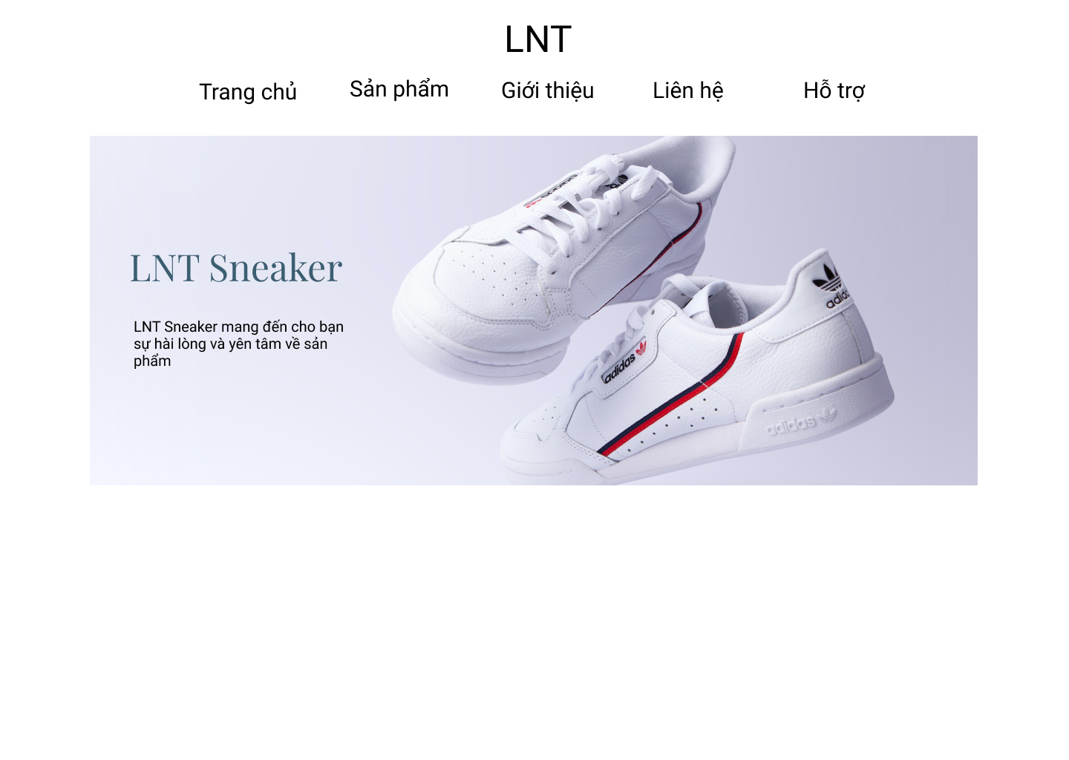

Bài 2:

